Eclipse下运行EUMP项目说明
系统运行环境要求:
JDK1.6及以上
Tomcat6.0及以上
Eclipse JEE版本

1.首先系统需先安装最新版本的maven和eclipse插件
请参照http://dead-knight.iteye.com/blog/1841658

2.下载tomcat7.0版本以及配置支持 SSI
（同目录有配置好的apache-tomcat-7.0.33_支持ssi.zip）
Tomcat6.0及以上支持 SSI相关配置

主要有以下几点：
1. conf/web.xml关于ssi的注释，打开，使 SSI配置生效
<servlet>
<servlet-name>ssi</servlet-name>
<servlet-class>
org.apache.catalina.ssi.SSIServlet
</servlet-class>
<init-param>
<param-name>buffered</param-name>
<param-value>1</param-value>
</init-param>
<init-param>
<param-name>debug</param-name>
<param-value>0</param-value>
</init-param>
<init-param>
<param-name>expires</param-name>
<param-value>666</param-value>
</init-param>
<init-param>
<param-name>isVirtualWebappRelative</param-name>
<param-value>0</param-value>
</init-param>
<load-on-startup>4</load-on-startup>
</servlet>
<servlet-mapping>
<servlet-name>ssi</servlet-name>
<url-pattern>*.shtml</url-pattern>
</servlet-mapping>

2. 修改 conf/context.xml文件
在标签<Context>里加入 privileged="true"
变为：
<Context privileged="true">
3. 在conf/web.xml中的ssi servlet配置中添加以下初始配置，解决编码问题。可根据自己设置 编码格式
<init-param>
<param-name>inputEncoding</param-name>
<param-value>utf-8</param-value>
</init-param>
<init-param>
<param-name>outputEncoding</param-name>
<param-value>utf-8</param-value>
</init-param>
修改为：
<servlet>
<servlet-name>ssi</servlet-name>
<servlet-class>
org.apache.catalina.ssi.SSIServlet
</servlet-class>
<init-param>
<param-name>buffered</param-name>
<param-value>1</param-value>
</init-param>
<init-param>
<param-name>debug</param-name>
<param-value>0</param-value>
</init-param>
<init-param>
<param-name>expires</param-name>
<param-value>666</param-value>
</init-param>
<init-param>
<param-name>isVirtualWebappRelative</param-name>
<param-value>true</param-value>
</init-param>
<init-param>
<param-name>inputEncoding</param-name>
<param-value>utf-8</param-value>
</init-param>
<init-param>
<param-name>outputEncoding</param-name>
<param-value>utf-8</param-value>
</init-param>
<load-on-startup>4</load-on-startup>
</servlet>

3.导入项目
打开Eclipse,在左边空白处点击右键，选择Import…,找到Maven节点,选择Exsiting Maven Projects，如下：

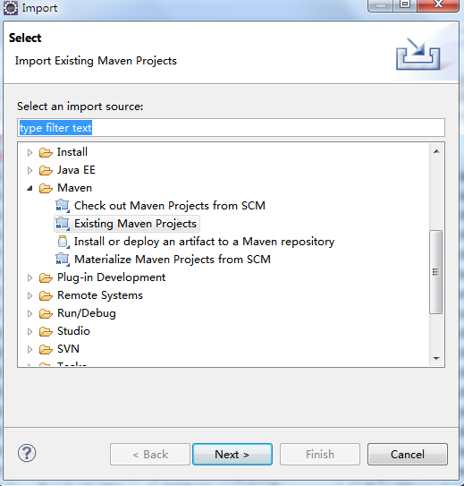
点击进入下一步，选择EUMP所在的根目录，如下:
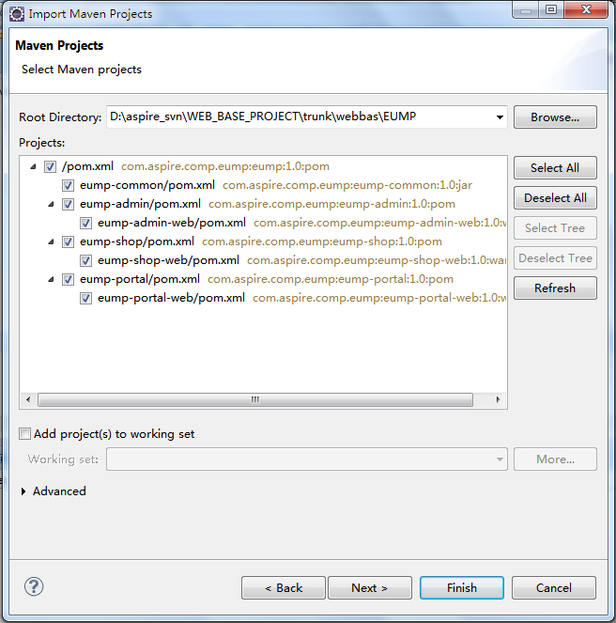

点击完成，导入项目。

4.配置项目为WEB项目
选中项目，右键-属性，找到Deployment Assembly，按以下配置:
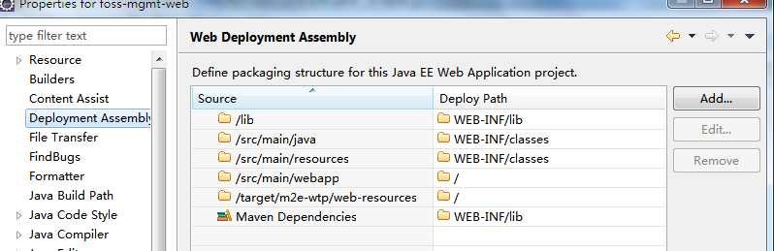
找到Project Facets 按以下勾选
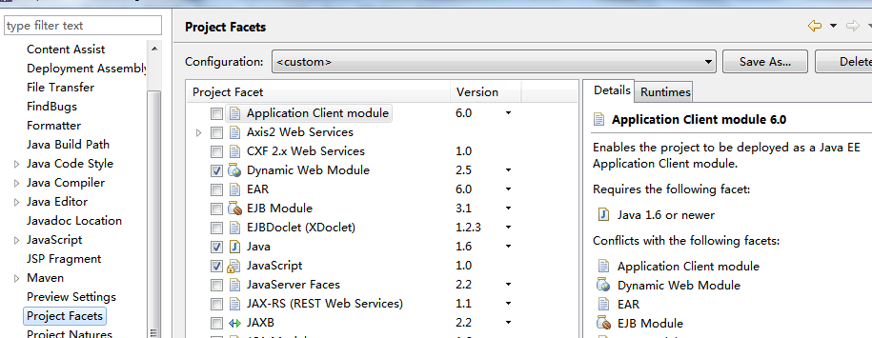

5.将项目发布到tomcat下
1.Window –Show View,选择Servers，将其添加到Eclipse视图中
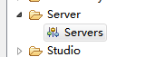
2.在Servers视图中，点击右建选New-Server添加tomcat

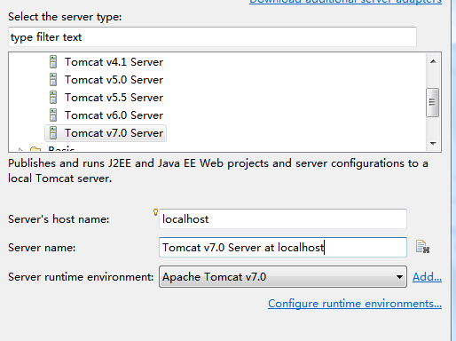
找到eclipse下的Servers目录找到对应的tomcat配置，参考第二个步骤，使其支持ssi,也可将第2步骤修改后的web.xml和context.xml直接覆盖Servers目录下的
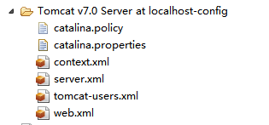
3.添加配置文件环境变量，打开如下视图，在Arguments-VM arguments 下添加
-Duser.dir=D:\aspire_svn\EUMP_PROJECT\trunk\source\EUMP\
(以你实际的工程目录为准，该路径为config的父目录)
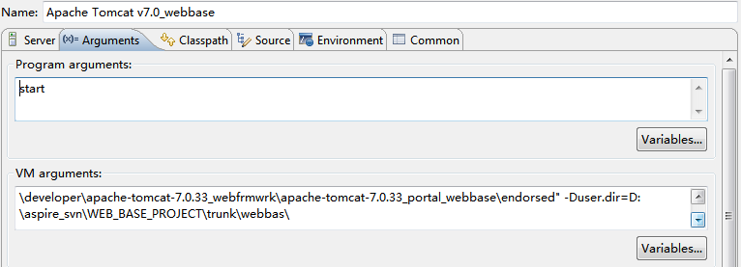
4.在Eclipse下将Maven Web项目部署到tomcat，具体请参照
http://www.360doc.cn/article/203871_240697036.html
5.选中要发布的项目，右键Debug As – Debug on Server,选择刚配置好的tomcat，即可运行。

